“Rueguen al dueño de la mis que mande obreros a su mies” (Mt. 9,38)
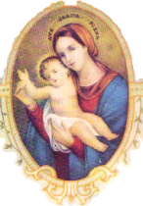
SEMANA VOCACIONAL
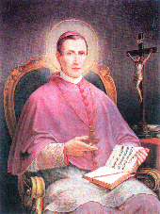
CATEQUESIS VOCACIONAL
NIVEL PRIMARIO

PRIMER CICLO (1°, 2° y 3° grado)

a) VER
Es el momento de toma de conciencia de la realidad. Es partir de los hechos concretos de la vida cotidiana para no caer en suposiciones ni abstracciones y buscar sus causas, los conflictos presentes que generan y las consecuencias que se pueden prever para el futuro. Esta mirada permite una visión más amplia, profunda y global que motivará más adelante a realizar acciones transformadoras orientadas a atacar las raíces de los problemas. Sin pretender ser exhaustivos, puede ser útil a veces, utilizar alguno de los instrumentos de conocimiento de la realidad que proponen las ciencias sociales. Hay que tener en cuenta asimismo que ninguna mirada de la realidad es neutra: siempre están presentes en ella presupuestos teóricos inspirados en criterios, valores, ideologías, etc.
PROPUESTA:
1. Podemos comenzar ayudando a los niños a descubrir las necesidades que observan
a su alrededor, en su pueblo, en su barrio, quizás en su colegio, etc.
2. En el grupo de la catequesis expresamos verbalmente las necesidades descubiertas
anteriormente. También lo podemos expresar por medio de un cartel con
dibujos y palabras.
3. Diálogo en el grupo: Efectivamente, observamos que otros niños no tienen papás
que los quieran como a nosotros, que estén pendientes de lo que necesitan, que
se ocupen de remediar sus necesidades. Hay chicos que han venido de países
lejanos a trabajar con sus padres, no tienen casa y no conocen nuestro idioma.
Otros andan pidiendo por la calle. Sabemos que en otros países la gente se muere de hambre. No hay colegios, ni hospitales. Muchos niños, jóvenes y mayores no saben leer ni escribir. Hay niños que tienen que trabajar de sol a sol en vez de ir al colegio… Pero al mismo tiempo sabemos que hay personas que dedican su tiempo y trabajo a ayudar y remediar las necesidades que hay a su alrededor: ayudan a los ancianos, a los enfermos, a los pobres... ¿Conocen alguna de estas personas? ¿Qué hace por los demás? ¿Cómo se llama?

Se puede entregar el siguiente laberinto a cada uno de los niños. Saliendo desde la flecha tiene cada uno que encontrar el camino para llegar a los distinto modos de anunciar el evangelio. Una vez encontrados se conversará sobre los dibujos que representan cada una de las vocaciones:

Vida consagrada: Algunos dan clases, cuidan a los más mayores en hogares de ancianos, atienden a los enfermos, se preocupan de los que no tienen, dedican su vida a rezar por nosotros con su oración…

Misionero: Es aquel que se dedica a anunciar a Jesús, ya sea lejos en tierra de
misión o más cerca.

Laico: Es aquel que forma una familia (o no) y dedica su tiempo al servicio de la Iglesia a través de su parroquia o grupo siendo catequistas, visitando enfermos, cantando, atendiendo Cáritas, etc.

Sacerdote: Es aquella persona que nos bautizó, nos celebra la Misa, nos
anuncia a Jesús, nos bendice en nombre de Dios, nos confiesa, nos acompaña en los momentos más alegres y más dolorosos…

Resuelve el laberinto y descubre los cinco grandes caminos para anunciar el Evangelio:

La alegría de vivir el Evangelio

b) JUZGAR
Es el momento de analizar los hechos de la realidad a la luz de la fe y de la vida, del mensaje de Jesús y de su Iglesia, para descubrir lo que está ayudando o impidiendo a las personas alcanzar su liberación integral, llegar a vivir como hermanos y construir una sociedad de acuerdo al proyecto de Dios.
Es el momento de preguntarse qué dicen la Palabra de Dios y los documentos de la Iglesia y dejar que cuestionen la situación analizada y los presupuestos teóricos que condicionaron la mirada del momento anterior. Juzgar ayuda a tomar conciencia del pecado personal presente en la vida de cada uno y del pecado social presente en las estructuras injustas de la sociedad. Juzgar exige un conocimiento cada vez más profundo del mensaje cristiano, un ambiente de oración, un diálogo profundo con Jesucristo presente en la ida de los cristianos y en la vida sacramental de la Iglesia, una purificación cada vez mayor del egoísmo y una explicitación de las razones fundamentales que animan la fe. Es un momento privilegiado, pues en él se sitúa lo específicamente cristiano de esta propuesta metodológica.

PROPUESTA

Se presentará a los niños la Biblia. Se conversará brevemente sobre lo que es y lo que contiene. Se invitará a escuchar con mucha atención lo que Jesús dijo un día y que tiene relación con las personas que recién estuvimos descubriendo y conociendo…

Juntaremos las manos. El catequista dirá una parte de la oración y los niños la repetirán:

“Señor, hazme una persona mejor,
más atenta con los demás,
más generosa con mi familia y amigos,
y más fiel a Ti.
Dame fe para poder escuchar
con atención tu Palabra y cumplirla.
Ayúdame a responder a tu llamada
y saber lo que quieres de mí
cuando sea mayor.
Ayúdame para que pueda encontrar la felicidad
ayudando a los demás a ser felices.
Te lo pido a Ti,
a quien quiero de corazón
y en Quien tengo puesta
toda mi confianza. Amén.”

A continuación, el catequista abrirá la Biblia y leerá el evangelio de Mateo 20, 1-7, pero con un lenguaje adaptado para que los niños lo puedan imaginar y comprender. (Será conveniente que la hojita con la cita adaptada aparezca escondida dentro de la Biblia.

“ Jesús recorría todas las ciudades y los pueblos. Se acercaba a la gente y les enseñaba con alegría que tenemos un Papá en el cielo que es Dios y nos ama mucho. También curaba a los enfermos y hacía sonreír a los que estaban tristes.
Como Jesús era tan bueno, muchos se acercaban a Él. Al ver tanta gente reunida en ese lugar, Jesús sintió mucho amor y algo de pena, porque veía que las personas estaban tristes y preocupadas, como ovejitas que andan solas en el campo sin un pastor que las guíe y las cuide. Entonces les dijo a sus discípulos, que eran sus amigos más íntimos, una frase que solo ellos pudieron entender: "El trigo del campo es mucho y los trabajadores son pocos. Recen a Dios, que es el Dueño del campo, que mande más trabajadores a su campo." Esto que escuchamos es Palabra de Dios…

Renarraremos entre todos lo sucedido repasando dónde ocurrió el hecho, quiénes son los protagonistas. También preguntar, por ejemplo ¿Qué hacía Jesús? ¿Qué sentía cuando veía a la gente triste? ¿Qué pasa cuando una oveja se escapa del corral o no tiene pastor? ¿Qué dijo Jesús al final?
Explicaremos a los niños que el campo sería el mundo entero creado por Dios. Dentro de ese gigantesco campo hay muchísima gente que sería como el trigo que se siembra para que se pueda hacer el pan. Mucha gente feliz pero también mucha gente que se siente sola, preocupada, enferma, triste… Nosotros sabemos que hay amigos de Jesús que los pueden ayudar: sacerdotes, Hermanas, misioneros, familias… Pero Jesús dice que la gente es mucha y sus amigos son pocos para poder dar una mano.
Hoy, después de escuchar la Palabra de Dios, queremos hacerle caso a Jesús. Queremos pedirle a Dios, el dueño de todo la creación, que siga llamando al corazón de muchas personas que quieran ser más amigos de Jesús y ayudar a los pobres y necesitados. Así tendremos un mundo con más fe y más feliz.

PARA PLASMAR EN EL CUADERNO DE CATEQUESIS…

Hoy aprendimos que es muy importante rezar para que haya más personas que quieran compartir con los demás la alegría y el amor de Dios. Jesús dice "El trigo del campo es mucho y los trabajadores son pocos. Recen a Dios, que es el Dueño del campo, que mande más trabajadores a su campo."

Los niños podrán hacer un dibujo alusivo. El catequista podrá darles ideas. Por ejemplo: dibujar un círculo (mundo) con espigas de trigo. Al lado personas que van a trabajar. O un niño que reza con las manos juntas pidiendo más sacerdotes, religiosas, misioneros y familias cristianas.

c) ACTUAR
Es el momento de concretizar en una acción transformadora lo que se ha comprendido acerca de la realidad (ver) y lo que se ha descubierto del plan de Dios sobre ella (juzgar). Es el momento de la práctica nueva y del compromiso. El Actuar impide que la reflexión quede en lo abstracto. Se debe estar atento para que lo que se proponga realizar no sea fruto de intuiciones momentáneas o decisiones voluntaristas, sino fruto maduro de la reflexión realizada. La acción transformadora es ante todo una acción liberadora. Parte de las necesidades de las personas y busca atacar las raíces del problema. Hace participar a otros. No queda reducida sólo a la esfera de lo personal sino que procura incidir realmente en la realidad social. Es un proceso lento, y exige mucha paciencia. Ser agente transformador es ser fermento en la masa, es hacer de la propia vida un testimonio de fe de la presencia de Jesucristo en la vida y en la historia y una vivencia comprometida de su seguimiento. Es colaborar activamente en la construcción de la Civilización del Amor.
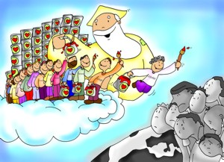
PROPUESTA:

Transmitirles a los niños que cada uno de nosotros podemos colaborar con Jesús. Y que vamos a rezar para que muchos obreros sean enviados a trabajar para que muchas personas lleguen a conocer y a amar a Cristo. (Haremos un momento de adoración al Santísimo en la Capilla)

GUÍA PARA LA ADORACIÓN AL SANTÍSIMO:

Comenzaremos propiciando un clima de silencio y respeto, tomándonos el tiempo que sea necesario. Hablaremos a los niños en un tono de voz más bien bajo y pausado, explicándoles que estamos en la casa de Jesús y que, como queremos ser sus amigos, venimos un ratito a visitarlo. Para ello encenderemos dos velitas. Invitaremos a los niños a ponerse un ratito de rodillas para saludar a Jesús.

Mientras una Hermana (u otra persona) se puede cantar Dios está aquí u otra canción más bien meditativa .

Los niños podrán sentarse.
Hoy nos vamos a unir a todos los católicos que en el mundo están pidiendo a Dios
que llame a muchos jóvenes para ser sacerdotes, Hermanas, misioneros o papás y mamás. Vos, ¿pensaste alguna vez que Dios está llamando a tu corazón y espera que le digas que sí? ¿Pensaste alguna vez que cuando seas grande podés ser sacerdote como Gianelli, Hermana como Crescencia, misionera o misionero, o bien formar una familia y tener hijos?
Hacemos un ratito de silencio para pensar… (p0ner, si se cree conveniente, música instrumental de fondo)

Ahora vamos a repetir las palabras que dijo Jesús y que hoy escuchamos:
“Papá Dios, el trigo es mucho
y los trabajadores son pocos,
envía obreros que cosechen el trigo de tu campo”

Todos, desde el día de nuestro bautismo, estamos llamados a ser “Testigos del
amor de Dios”. Invitar a los niños a escuchar con mucha atención la canción “Adonde vayas voy” que se anexa junto a este material. Tratar de memorizar alguna frase o palabra.

Poner en común lo que escucharon. Servirá para subrayar la siguiente idea: Cada uno debe encontrar el camino al que Dios le llama. A veces puede parecer un auténtico laberinto, podemos tener temor a perdernos. Dios nos deja señales por el camino para que acertemos y le digamos SÍ con todo el corazón.
Podemos juntar las manos y rezar juntos un Padre Nuestro y un Ave María.

Mientras se guarda el Santísimo Sacramento se puede cantar: Tomado de la mano, Jesús está pasando por aquí u otro canto apropiado.

Antes de salir de la Capilla, podemos obsequiar a los niños una cintita amarilla (tipo bebé) que tenga escrito con fibra indeleble: ¡YO REZO POR LAS VOCACIONES! Se las podemos atar, luego en la muñeca como pulserita para que no se olviden de rezar y hacer rezar a la familia por el aumento de vocaciones.

Observación: En esta página van subiendo hermosos materiales para trabajar los evangelios dominicales con los niños. Pueden visitarla y sacar de allí más ideas para llevar adelante este encuentro.

http://www.fundacionpane.com/category/lectio-divina-para-ninos/

“Rueguen al dueño de la mis que mande obreros a su mies” (Mt. 9,38)
SEMANA VOCACIONAL 2014
CATEQUESIS VOCACIONAL
NIVEL PRIMARIO

SEGUNDO CICLO (4°, 5° y 6° grado [7° grado])

a) VER
Es el momento de toma de conciencia de la realidad. Es partir de los hechos concretos de la vida cotidiana para no caer en suposiciones ni abstracciones y buscar sus causas, los conflictos presentes que generan y las consecuencias que se pueden prever para el futuro. Esta mirada permite una visión más amplia, profunda y global que motivará más adelante a realizar acciones transformadoras orientadas a atacar las raíces de los problemas. Sin pretender ser exhaustivos, puede ser útil a veces, utilizar alguno de los instrumentos de conocimiento de la realidad que proponen las ciencias sociales. Hay que tener en cuenta asimismo que ninguna mirada de la realidad es neutra: siempre están presentes en ella presupuestos teóricos inspirados en criterios, valores, ideologías, etc.

PROPUESTA:

Comenzaremos entregando a los alumnos la siguiente historieta. La leeremos y comentaremos impresiones, a qué nos invita. Trataremos de poner ejemplos concretos relacionado con lo que reflexionamos.

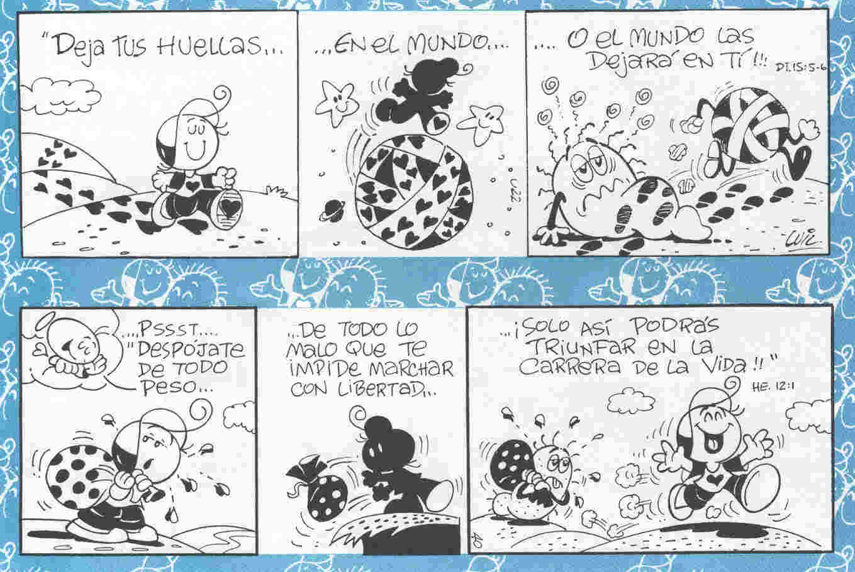

Preguntaremos a los niños qué personas conocen que hayan dejado huellas en el mundo o bien, quiénes conocen que habiéndose despojado de muchas cosas siguieron a Jesús.
Luego de lo conversado, se les entregará a cada niño la siguiente ficha. El catequista orientará primeramente el diálogo acerca de quiénes son los que aparecen en las imágenes y luego cada alumno completará.

Vida consagrada: Algunos dan clases, cuidan a los más mayores en hogares de ancianos, atienden a los enfermos, se preocupan de los que no tienen, dedican su vida a rezar por nosotros con su oración…

Misionero: Es aquel que se dedica a anunciar a Jesús, ya sea lejos en tierra de
misión o más cerca.

Laico: Es aquel que dedica su tiempo al servicio de la Iglesia a través de su parroquia o grupo siendo catequistas, visitando enfermos, cantando, atendiendo Cáritas, etc.

Sacerdote: Es aquella persona que nos bautizó, nos celebra la Misa, nos
anuncia a Jesús, nos bendice en nombre de Dios, nos confiesa, nos acompaña en los momentos más alegres y más dolorosos…

Familia: Se trata de la vocación que reciben un hombre y una mujer de unirse para siempre. Sirven a Dios con alegría a través de su trabajo y de la vida familiar y le ofrecen el fruto de su amor que son los hijos.



b) JUZGAR
Es el momento de analizar los hechos de la realidad a la luz de la fe y de la vida, del mensaje de Jesús y de su Iglesia, para descubrir lo que está ayudando o impidiendo a las personas alcanzar su liberación integral, llegar a vivir como hermanos y construir una sociedad de acuerdo al proyecto de Dios.
Es el momento de preguntarse qué dicen la Palabra de Dios y los documentos de la Iglesia y dejar que cuestionen la situación analizada y los presupuestos teóricos que condicionaron la mirada del momento anterior. Juzgar ayuda a tomar conciencia del pecado personal presente en la vida de cada uno y del pecado social presente en las estructuras injustas de la sociedad. Juzgar exige un conocimiento cada vez más profundo del mensaje cristiano, un ambiente de oración, un diálogo profundo con Jesucristo presente en la ida de los cristianos y en la vida sacramental de la Iglesia, una purificación cada vez mayor del egoísmo y una explicitación de las razones fundamentales que animan la fe. Es un momento privilegiado, pues en él se sitúa lo específicamente cristiano de esta propuesta metodológica.

PROPUESTA

El catequista preguntará a los niños si creen que en el mundo hay suficientes personas que escuchen la voz de Dios y se comprometan a servirlo a través de los diferentes estados de vidas que fuimos descubriendo y cómo se dan cuenta.
Luego favorecerá un clima de silencio y atención para la escucha de la Palabra de Dios. Se explicará a los niños, que hoy Jesús tiene para nosotros una Buena Noticia y que necesitamos abrir los oídos del corazón para escucharlo y recibir su mensaje.
Leeremos: Mt 9,35-38

Renarraremos entre todos lo sucedido repasando dónde ocurrió el hecho, quiénes son los protagonistas. También preguntar, por ejemplo ¿Qué hacía Jesús? ¿Qué sentía cuando veía a la gente triste? ¿Qué pasa cuando una oveja se escapa del corral o no tiene pastor? ¿Qué dijo Jesús al final?
Explicaremos a los niños que el campo sería el mundo entero creado por Dios. Dentro de ese gigantesco campo hay muchísima gente que sería como el trigo que se siembra para que se pueda hacer el pan. Mucha gente feliz pero también mucha gente que se siente sola, preocupada, enferma, triste… Nosotros sabemos que hay amigos de Jesús que los pueden ayudar: sacerdotes, Hermanas, misioneros, familias… Pero Jesús dice que la gente es mucha y sus amigos son pocos para poder dar una mano.
Hoy, después de escuchar la Palabra de Dios, queremos hacerle caso a Jesús. Queremos pedirle a Dios, el dueño de todo la creación, que siga llamando al corazón de muchas personas que quieran ser más amigos de Jesús y ayudar a los pobres y necesitados. Así tendremos un mundo con más fe y más feliz.

PARA PLASMAR EN LA CARPETA DE CATEQUESIS…

Hoy aprendimos que es muy importante rezar para que haya más personas que quieran compartir con los demás la alegría y el amor de Dios. Jesús dice "La mies es mucha y los trabajadores son pocos. Recen a Dios, que es el Dueño del campo, que mande más trabajadores a su mies."

Luego, se entregará a cada niño la siguiente copia donde deberán encontrar las 10 diferencias entre ambos dibujos:

c) ACTUAR
Es el momento de concretizar en una acción transformadora lo que se ha comprendido acerca de la realidad (ver) y lo que se ha descubierto del plan de Dios sobre ella (juzgar). Es el momento de la práctica nueva y del compromiso. El Actuar impide que la reflexión quede en lo abstracto. Se debe estar atento para que lo que se proponga realizar no sea fruto de intuiciones momentáneas o decisiones voluntaristas, sino fruto maduro de la reflexión realizada. La acción transformadora es ante todo una acción liberadora. Parte de las necesidades de las personas y busca atacar las raíces del problema. Hace participar a otros. No queda reducida sólo a la esfera de lo personal sino que procura incidir realmente en la realidad social. Es un proceso lento, y exige mucha paciencia. Ser agente transformador es ser fermento en la masa, es hacer de la propia vida un testimonio de fe de la presencia de Jesucristo en la vida y en la historia y una vivencia comprometida de su seguimiento. Es colaborar activamente en la construcción de la Civilización del Amor.
PROPUESTA:

Transmitirles a los niños que cada uno de nosotros podemos colaborar con Jesús. Y que vamos a rezar para que muchos obreros sean enviados a trabajar para que muchas personas lleguen a conocer y a amar a Cristo. (Haremos un momento de adoración al Santísimo en la Capilla)

GUÍA PARA LA ADORACIÓN AL SANTÍSIMO:

Comenzaremos propiciando un clima de silencio y respeto, tomándonos el tiempo que sea necesario. Hablaremos a los niños en un tono de voz más bien bajo y pausado.
Explicarles en qué va consistir el rato de oración (le vamos a pedir a Jesús para que hayan más sacerdotes, Hermanas y misioneros que anuncien el mensaje de Dios a todo el mundo) Para ello encenderemos dos velitas. Invitaremos a los niños a ponerse un ratito de rodillas para saludar a Jesús.

Mientras una Hermana (u otra persona) se puede cantar Dios está aquí u otra canción más bien meditativa.

Los niños podrán sentarse.
Hoy nos vamos a unir a todos los católicos que en el mundo están pidiendo a Dios
que llame a muchos jóvenes para ser sacerdotes, Hermanas, misioneros o papás y mamás. Vos, ¿pensaste alguna vez que Dios está llamando a tu corazón y espera que le digas que sí? ¿Pensaste alguna vez que cuando seas grande podés ser sacerdote como Gianelli, Hermana como Crescencia, misionera o misionero, o bien formar una familia y tener hijos?
Hacemos un ratito de silencio para pensar… (p0ner, si se cree conveniente, música instrumental de fondo)

Todos, desde el día de nuestro bautismo, estamos llamados a ser “Testigos del
amor de Dios”. Invitar a los niños a escuchar con mucha atención la canción “Adonde vayas voy” que se anexa junto a este material. Servirá para subrayar la siguiente idea: Cada uno debe encontrar el camino al que Dios le llama. A veces puede parecer un auténtico laberinto, podemos tener temor a perdernos. Dios nos deja señales por el camino para que acertemos y le digamos SÍ con todo el corazón.

Algunos alumnos podrán leer en voz alta las intenciones, mientras otros pegan en el altar el cartel que el catequista previamente preparó. A cada intención se responderá: “Dueño de la mies, escúchanos”

1. Te pedimos por los sacerdotes para que ejerzan el ministerio trasmitiendo el Evangelio con la vida. Oremos
SACERDOTES

2. Te pedimos por las religiosas para que, desde la oración cotidiana y la entrega en el servicio a los más necesitados, sean luz en el mundo. Oremos.
RELIGIOSAS
MATRIMONIOS
3. Te pedimos por los matrimonios para que en la unidad y el amor, anuncien el Evangelio a sus hijos desde la propia vivencia de los valores cristianos.
4. Te pedimos por los misioneros para que, como apóstoles de Cristo, sean sal de la tierra y luz en el mundo. Oremos
MISIONEROS

NOVIOS
5. Te pedimos por las parejas de novios para que vayan formando los valores de familia en base al Evangelio. Oremos.
6. Te pedimos por los jóvenes para que vivan íntegramente el cristianismo, es decir, irradien a Cristo en todo lo que hacen. Oremos
JÓVENES
Mientras se guarda el Santísimo Sacramento se puede cantar: Tomado de la mano, Jesús está pasando por aquí u otro canto apropiado.

Antes de salir de la Capilla, podemos obsequiar a los niños una cintita amarilla (tipo bebé) que tenga escrito con fibra indeleble: ¡YO REZO POR LAS VOCACIONES! Se las podemos atar, luego en la muñeca como pulserita para que no se olviden de rezar y hacer rezar a la familia por el aumento de vocaciones.

Observación: En esta página van subiendo hermosos materiales para trabajar los evangelios dominicales con los niños. Pueden visitarla y sacar de allí más ideas para llevar adelante este encuentro.

http://www.fundacionpane.com/category/lectio-divina-para-ninos/

